基隆市立碇內國中因應大陸地區「嚴重特殊傳染性肺炎」防疫計畫
109年08月28日第一次修正
110年02月19日第二次修正
110年07月26日第三次修正
111年02月10日第四次修正
一、依據:
(一)教育部高級中等以下學校110學年度因應嚴重特殊傳染性肺炎防疫指引
(二)基隆市政府所屬學校(含市立體育場及家庭教育中心)因應大陸地區「嚴重特殊傳染性肺炎」 防疫通報計畫。
二、目的:為掌握學生與教職員工健康狀況，並配合教育處與中央防疫政策進行防疫，以維護健康權益。
三、實施對象:本校全體學生與教職同仁。
四、執行方式:
 | 重要工作項目 | 負責單位 | 備註
開學前 | - 調查與造冊列管學生與教職員工及其同住家屬是否曾於暑假/寒假期間出入境，或同住者是否被匡列居家檢疫、居家隔離或自主健康管理並提醒依「具感染風險對象健康管理措施」(附件一)辦理必要之措施。(相關表格如附件二)。  - 請老師建立學生與家長聯絡管道並隨時更新異動學生資料，並進行連結，落實加強防疫工作配合與宣導，為相關課務實施預作準備。  - 成立校內防疫小組，由校長擔任召集人，召開因應措施會議，另請學務主任加入教育處防疫工作Line群組。  6. 開學前落實教室及相關環境整潔或消毒工作。  7. 避免不必要之校外人士進入校園。如洽公 所需之校者一律自備口罩、配合量體溫與實聯制。  8. 居家檢疫、健康追蹤與自我健康觀察者，每天由輔導處進行電話關懷。 | 學生:導師與學務處負責  教職員工:人事主任負責  護理師、總務處  家長會秘書  學務處  通報:學務處  學務處、總務處  警衛先生  輔導處 | 1-1通知各導師群組調查學生名單(導/學)  1-2教師調查(人)  1-3社團教師(學)  2-1老師建立聯絡管道  3.防疫小組編制  7.警衛室張貼說明
  - 各單位防疫物資(額溫槍、酒精、口罩等)應備妥並妥善保管，並造冊列管，於「使用登記清冊」登記提供日期、使用者姓名、提供理由，由領取者簽收後留存校(園)內備查。額溫槍、體溫儀等相關儀器確認功能正常且數量足夠。防疫物資每月/每週固定以總量進行盤點，且依防疫計畫使用。
  - 利用各場合對師生進行全校防疫及衛教宣導，並透過家長會加強疫情防疫措施，以利家長安心。亦可透過簡訊、line、school+app進行宣導，或透過通知單、海報等多元方式加強向職員、師生及家長宣導衛教。宣導內容包括進出校園全面配戴口罩及量測額溫，注意個人防疫衛生，落實正確洗手、戴口罩方式及發燒生病不上學等事宜。
  - 暑假/寒假期間各項活動若發現發燒等相關症狀，請依規定通報並評估是否續辦。
開學後 | - 全體學生與教職員工配戴口罩上學/上班。  2. 落實每日職員師生量測體溫及健康監測， 並於校務行政系統內「學生健康系統」完成填報：  (1) 上午9:30前完成體溫量測填報，下午3:00前完成健康監測填報。  (2) 填報網址：https://schoolsoft.kl.edu.tw/  - 維持教學及活動空間之通風，打開教室窗戶、氣窗，使空氣流通。  - 提供各班洗手皂與酒精(鼓勵學生自行攜帶做午餐隔板清消)，以利隨時清潔消毒。  - 請務必保持教學及活動空間之通風，打開教室窗戶、氣窗，使空氣流通，並經常清洗隔塵網，若環境為密閉空間，應打開窗戶和使用抽氣扇，盡可能不使用冷氣空調；請學校維持校園每日消毒環境，並做紀錄(請以75%酒精或1:50 (1000ppm)漂白水稀釋液進行擦拭，留置時間建議1至2分鐘)。  - 利用各場合進行全校防疫及衛生宣導，加強宣導具感染風險民眾追蹤管理機制，落實正確洗手及發燒生病不上學等事宜。  - 減少辦理大型集會或團體活動事宜，若因故必須辦理則應安排於通風良好環境，並同時透過通知單、海報等多元方式加強宣導衛教。  - 加強觀察學生是否有咳嗽或呼吸到急促等疑似症狀，如疑似案例請該生配戴口罩並先行隔離至健康中心，除依本校防疫計畫處置外，並依規進行校安與1922專線通報。  - 實施分批上下學，避免人潮一次同進出。教室內學生座位建議改為單人座位並以走道間隔適當距離，並保持空氣流通。  - 學期間家長接送、送餐等配合防疫一律於校外進行，七年級新生家長亦同。避免不必要之校外人士入校，如洽公所需入校者需配合量測體溫、實聯制及手部消毒等措施，並自備口罩配戴。  - 暫停校園及場館空間室內外借用及開放。如有需要辦理活動之必要，由使用單位配合中央流行疫情指揮中心要求，檢具防疫計畫書，提報本市衛生局(主管機關)並副本本府，經主管機關評估確有需要及防疫措施完善後提供使用。並依本市校園場地開放辦法及防疫計畫辦理，並因應疫情滾動調整相關規定。  - 教職員工生不論平日或假日出國，均應明確填報並經核准，以利學校進行後續人員健康管理及人力管控，返國後須依中央流行疫情指揮中心規定實施居家檢疫14天後，始得返校上課(班)。  - 師生於戶外空間或教室以外之室內場所活動，如運動、集會等，均應保持防疫所需之適當社交距離(室外1公尺、室內1.5公尺)。於教室內則應儘量拉開間距，以維持社交距離1.5公尺為原則，如因教室空間、授課人數等因素而難以保持防疫所需適當社交距離，應依照「高級中等以下學校因應疫情維持社交距離指引」中6項原則辦理。  - 非教學必要之活動可暫停辦理，非必要實體之會議均採線上方式辦理。利用智慧數位設備代替群聚會議等場合，避免群聚感染，集會或相關活動可採班班數位化方式或其他避免群聚方式辦理。  - 於警衛室或校門口等入校明顯處張貼行政院所發布之「簡訊實聯制」QR code以利指揮中心統一管理民眾資訊，另備紙本以因應無攜帶手機之訪客。 | 學務處及  全體教職員工  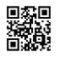  全體教師  學務處及  各班導師  全體教師  學務處及  各班導師  學務處  全體教職員工  護理師  校安:學務處  1922:輔導處  學務處  各班導師  警衛先生  總務處  人事室  學務處  學務處  教務處  各班導師  各處室  總務處  警衛先生 | 若學生額溫超過37.5度或其他疑似症狀，由護理師與學務處進行相關後續處理。  1.每天打掃時間消毒。  2.專科教室：請班級使用完後立刻進行消毒。  3.公共空間由負責班級與小義工進行消毒。
出現確診個案 | 1.依教育部國民及學前教育署公布之「因應嚴重特殊傳染性肺炎高級中等以下學校出現通報個案、疑似個案或確診個案處理原則」、「因應嚴重特殊傳染性肺炎高級中等以下學校出現通報個案、疑似個案或確診個案處理流程」進行通報。  2. 停課標準依教育部公布之「校園因應『嚴重特殊傳染性肺炎』（武漢肺炎）疫情停課標準」相關規定辦理。  3. 相關流程可參考本府教育處停課停班防疫演習影片。 | 學務處:班級消毒、相關通報、彙整個案接觸者名單與衛生單位  教務處:擬定補課計畫與協助教師課務處理
其他 | - 若因 「嚴重特殊傳染性肺炎」而導致無法參加之校內考試，依規完成請假手續後進行補考。  - 若因 「嚴重特殊傳染性肺炎」而導致延誤課程進度，將請學習領域討論調整考試範圍。  - 校內危機處理小組計畫及工作職掌確認 | 教務處  教務處 | 3.發言人

五、其他注意事項：
(一)學校工作人員進入校園，應符合中央流行疫情指揮中心最新公告之COVID-19疫苗接種規範與措施。
(二)口罩使用原則：
1. 口罩是由家長為孩子自備配戴到校，學校備量是為備不時之需，並非每個教職員工生到校即提供口罩。
2. 教育部配發之防疫備用口罩除提供學校防疫第一線人員實際執行防疫工作時使用外亦提供校園內臨時性發現有發燒、咳嗽、喉嚨痛、呼吸急促等不適或緊急狀況者，以及其他因防疫有必要使用口罩之人員。
3. 110年5月12日教育部通報宣布各級學校需配合進入學校全程配戴口罩等防疫措施，教職員工生在校上課/上班期間以全程配戴口罩為原則，如用餐、體育課及學生有特殊情況者例外，隨時依中央疫情指揮中因最新公布措施做滾動式調整。
(三)提醒各級學校辦理集會活動防疫措施：
1. 學校辦理集會活動需落實確保參與者維持社交距離或全程配戴口罩使用隔板，並落實實名制、體溫量測、消毒、人流管制、總量管制、動線規劃等措施，否則應暫緩辦理。
2. 集會活動應依循「COVID-19(武漢肺炎)因應指引：公眾集會」，妥為評估該活動舉辦之必要性及相關風險程度，若決定舉辦，應訂定完整防疫應變計畫，落實防疫相關準備及措施；若無法於活動前嚴格執行完整風險評估，並規劃完善之防疫配套措施，則取消或延後舉辦。
3. 進行相關風險評估，必要時得邀集集會活動主管機關及地方衛生單位等共同討論，建議評估指標如下： (1)能否事先掌握參加者資訊：掌握所有參加者之流行地區旅遊史、確診病例接觸史。
(2)活動空間是否通風換氣良好：室外活動及通風換氣良好或可開窗通風的室內空間。
(3)參加者間的距離：保持室內1.5公尺及室外1公尺之安全社交距離。
(4)參加者是否為固定位置：前者風險較低，後者風險較高。
(5)活動持續時間：依本市衛生局自評表建議時間為2小時內。
(6)可否落實手部衛生及配戴口罩：可落實者風險較低，不能落實者風險較高。
(7)是否已完整接種2劑COVID-19疫苗。
4. 訂定防疫應變計畫：若評估風險後決定辦理，主辦者應訂定防疫應變計畫，內容含評估、應變機制、防疫宣導規劃、防疫設施及防護用品準備、參加者住宿規劃及工作人員健康管理計畫等，並落實相關防疫準備與措施。
5. 對於有慢性肺病（含氣喘）、心血管疾病、腎臟、肝臟、神經、血液或代謝疾病者（含糖尿病）、血紅素病變、免疫不全需長期治療者、孕婦等，於國內疫情流行期間，建議避免參加集會活動。
6. 宣導生病在家休息不參加集會活動，如有發燒、呼吸道症狀、腹瀉、嗅味覺異常等疑似症狀，以及居家隔離、居家檢疫、加強自主健康管理及自主健康管理者，不得參與聚會活動。
7. 活動如有用餐時，應依據「COVID-19(武漢肺炎)因應指引：社交距離注意事項」，須保持足夠的社交距離或以隔板、屏風進行區隔。無法保持社交距離時，則應「分時分眾」用餐，以維持足夠的社交距離。
(四)學校營養午餐防疫資訊：
1. 為加強午餐衛生管理措施，請午餐人員務必配戴口罩。午餐人員配戴口罩目的係為防止口沫汙染食物，可配戴一般口罩、布口罩、紙質口罩、活型碳口罩等，以達衛生安全自律管理，不需使用醫用口罩。
2. 學校午餐製作流程請依食品良好衛生規範準則操作，特別注意餐飲從業人員傳染性疾病防護規定，落實手部清潔、量測體溫，強調生病不上班及環境清潔消毒工作。
3. 班級暫以固定人員執行配膳作業並完整著裝，包括口罩（務必覆蓋口鼻）、手套、圍裙及廚帽等，配膳前針對執行人員落實正確手部清潔、量測體温等防護，班級使用防疫用餐隔板並清潔消毒，落實學生飯前正確洗手，配膳過程不交談說話、不嬉戲等措施。

六、防疫通報電話及相關資訊:
(一)疾管署免付費防疫專線:1922或0800-001922
(二)基隆市衛生局防疫專線:02-24276154
(三)市政府教育處體育保健科:24301505*402 陳依齡老師
(四)衛生福利部臉書:http://reurl.cc/NaWx5Q
(五)衛生福利部網頁:http://www.cdc.gov.tw/
(六)基隆市衛生局:http://www.klchb.gov.tw
(七) 市府教育處「防疫專區」：https://www.kl.edu.tw/v7/eduweb/index.php?func=covid

七、本計畫必要時依據中央流行疫情指揮中心公布之疫情警戒及相關建議措施滾動更新，有關疫情警戒第二級、第三級之相關措施及裁罰規定，依中央規定落實執行及宣導。如有疑似個案或確診個案，依校職員工生配合疫調作業標準處置流程進行校安通報。

附件一 「具感染風險對象健康管理措施」表1100514版
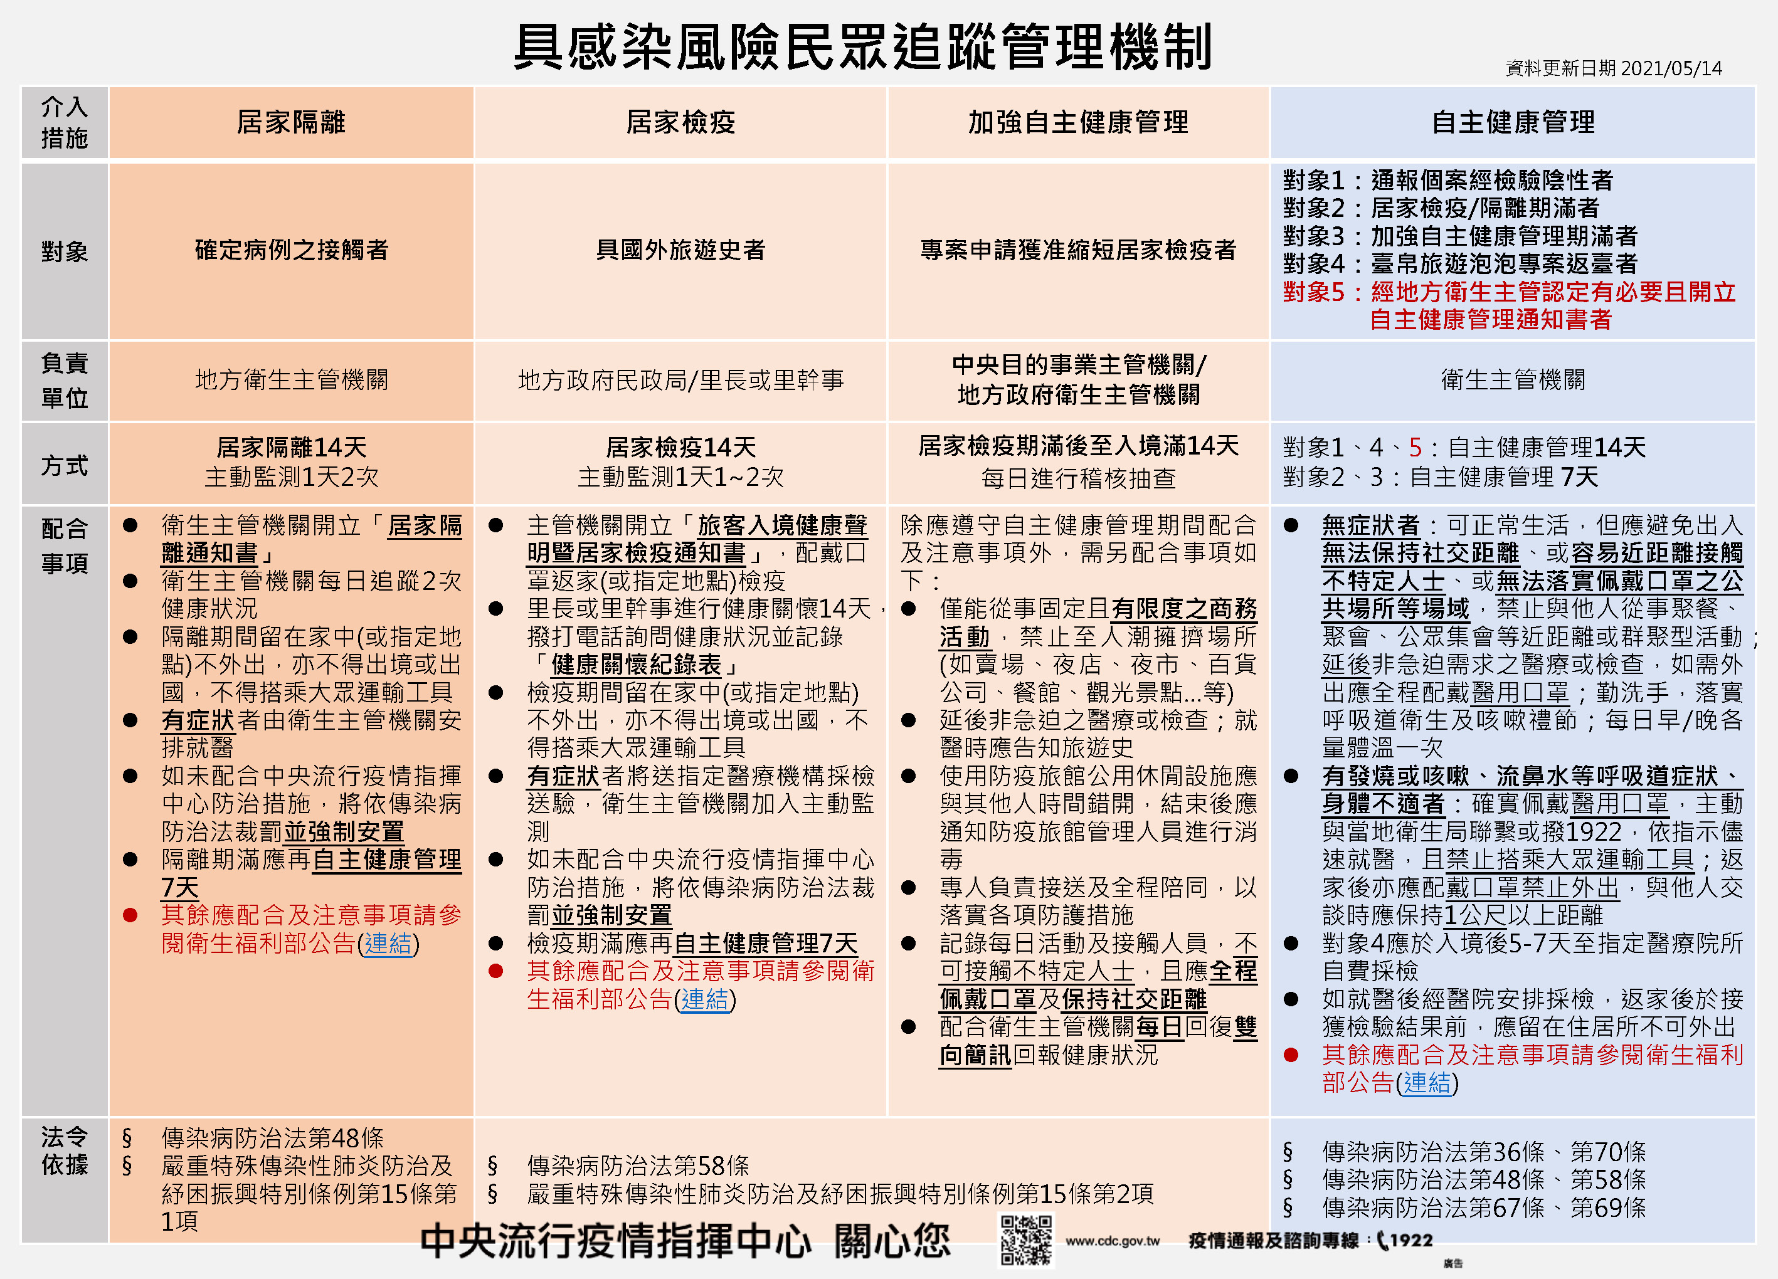
碇內國中學生防疫調查表
編號 | 班級 | 座號 | 姓名 | 本人被匡列 | 同住家人居家檢疫 | 同住家人居家隔離 | 同住家人  自主健康管理 | 返校時間
01 | XXX | XX | OOO |  |  |  | 14天 | 2/20
02
附件三 基隆市立碇內國民中學防疫應變小組組織任務
召集人：校長
召開應變小組會議
總幹事：學務主任
統籌指揮應變行動
法令諮詢組
組長：
人事主任

任務：
相關法律諮詢與了解
教職員工出勤管理
教職員工獎懲考核
追蹤病假教職員工病因
教職員工出（返）國行程調查。
協調緊急狀況後援支援人力
建立全校緊急連絡系統
提出防疫建議
身心輔導組
組長：
輔導主任
組員：
輔導組長
生規組長
特教組長

任務：
相關輔導措施之規劃
教職員工生及家長的情緒安撫
協助壓力調適
居家隔離者之電話關懷輔導
復課後心理輔導
社福機構之轉介輔導
提出防疫建議
環境管制組
組長：
總務主任
組員：
事務組長
文書組長
出納組長

任務：
校園管制措施的規劃與宣傳
飲水機及空調設施管理
防疫器材之採購與支援
提出防疫建議
如於校內發現任何異常狀況負責通報相關防疫單位及處理後續事宜
教學課務組
組長：
教務主任
(對外發言人)
組員：
教學組長
註冊組長
設備組長
資訊組長

任務：
聯繫導師、相關任課教師
研擬停課、復課、補救教學實施計畫
規劃停課期間學生之居家學習輔導
學校網站公告最新疫情
相關防疫資訊課程融入
提出防疫建議
篩檢控管組
組長：
學務主任
組員：
衛生組長
生教組長
活動組長
體育組長
健康中心校護

任務：
防疫物資發放
體溫控管
防疫教室日誌的登錄
校內疫情的調查與監控
疫情調查結果的彙整及通報
隔離防護
醫療諮詢
提出防疫建議

防治宣導組
組長：
學務主任
衛生組長
組員：
全校教師

任務：
推動防治計畫
防治衛生教育的宣導
校園清潔管理
提出防疫建議

附件四
基隆市立碇內國民中學110學年度
「嚴重特殊傳染性肺炎」防疫應變小組執掌內容細項

職稱 | 負責人（單位） | 工作內容
召集人 | 校長 | 指揮「嚴重特殊傳染性肺炎」疫情緊急應變策略。
總幹事 | 學務主任 | 1.負責聯繫校園「嚴重特殊傳染性肺炎」防疫暨各項因應事宜。  2.擔任總幹事召開緊急應變小組會議，集合相關人員討論本校「嚴重特殊傳染性肺炎」防疫措施，並呈報校長。  3.統籌校園「嚴重特殊傳染性肺炎」疫情緊急應變督導、協調與執行及防疫宣導、疫情通報作業與相關應變作為。  4.與導師確實聯繫並掌握本校學生前往病例地區探親、旅遊等名單及其健康狀況。
法令諮詢組 | 人事主任 | 1.掌握本校教職員工前往病例地區學術交流、旅遊等名單及其健康狀況。  2.協助疫情相關之教職員工出缺席及請假相關事宜。  3.相關疫情之法律與諮商了解。  4.協助教師疫苗施打造冊及追蹤。
教學課務組 | 教務主任  (對外發言人) | 1.負責有關「嚴重特殊傳染性肺炎」防疫新聞及對外發言聯繫與應對，並處理媒體相關報導。  2.視「嚴重特殊傳染性肺炎」疫情發展予學生、家長與全校教職員工公開關懷信。  3.研擬停課、復課、補救教學實施計畫。  4.規劃停課期間學生居家學習輔導。  5.學校網站公告最新疫情並加強宣導防疫訊息。
教學課務組 | 教學組長  （教務處）  註冊組長  設備組長  資訊組長 | 1.配合中央疫情指揮中心之建議及教育部律定標準，發布學校停課訊息、復（補）課規劃，及本校各項入學考試，防疫因應措施。  2.安排罹患「嚴重特殊傳染性肺炎」教師代課事宜，進行罹患「嚴重特殊傳染性肺炎」或居家自主健康管理學生之補救教學。  3.鼓勵教師進行「嚴重特殊傳染性肺炎」防治教學活動，或安排相關課程。  4.線上教學期間請任課老師關心課堂學生出缺與健康狀況。  5.預防「嚴重特殊傳染性肺炎」疫情擴大，大型授課班級應另行安排至室外或空氣流通之教室，避免使用有空調之教室。  6.協助「嚴重特殊傳染性肺炎」防疫宣導及相關措施。
身心輔導組 | 輔導主任  輔導組長  (心輔組)  生規組長  特教組長 | 1.加強生命教育、心理輔導及減少學生與家長恐慌，協助壓力調適。  2.關切與輔導自主健康管理學生因疫情管制無法順利上課或參加考試學生。  3.電訪有疫區旅遊史師生落實自主健康管理。  4.協助資源班學生相關防疫措施，並管理資源班教室的清潔與消毒事宜。
環境控制組 | 總務主任  事務組長  (總務處)  文書組長  出納組長 | 1.檢視及採購各類防疫物品(額/耳溫槍、酒精、口罩、漂白水、洗手皂…等清潔用品)。  2.視疫情嚴重程度適時進行全校消毒工作。  3.協助專科教室的清潔消毒工作。  4.飲水機及空調設施的清潔管理。  5.校園管制措施規畫與宣導，並提出防疫建議。  6.協助相關防疫單位的溝通與處理。
篩檢控管組 | 學務主任  生教組長  活動組長  (學務處) | 1.彙整校園疫情狀況，負責本校單一窗口，並維持校安通報管道之通暢，師生如有感染「嚴重特殊傳染性肺炎」事件，應依校安通報做法，向教育部校安中心通報。  2.掌握與學生連繫管道，學生出入疫區之動向，協助疑似病例學生就醫。  3.請導師關心學生出缺與健康狀況，確實點名並將病假學生列管追蹤。  4.掌握學生活動中心、社團疫情與通報。  5.負責大型活動（如畢業典禮、校慶等）防疫相關配套措施。
篩檢控管組 | 衛生組長  護理師宋明女 | 1.分配各班防疫物資（酒精，洗手皂及漂白水稀釋液）。  2.啟動體溫量測站，設於學務處川堂監測出入人員體溫。  3.加強宣導學生、教職員工及家長自主防疫工作。  4.安排疑似罹病者隔離與就醫。  5.學生與教師疫苗施打造冊及追蹤。
防疫宣導組 | 衛生組長  (學務處) | 1.利用各場合進行全校防疫及衛教宣導，加強宣導具感染風險民眾追蹤管理機制，落實正確洗手、戴口罩方式及發燒生病不上學等事宜。  2.安排學生協助教室環境消毒（消毒重點：學生經常接觸的物品表面，如鍵盤、課桌椅、門把、教具等），維持教室環境每天消毒(請以75%酒精或1:100 (500ppm)漂白水稀釋液進行擦拭)，公共環境依使用頻率做好清消。  3.校園清潔管理及推動防治計畫。  4.協助課程進行防疫宣導及衛生教育的宣導。

